Windows 10較新的版本在使用小程式，下載介接資料時，會出現異常

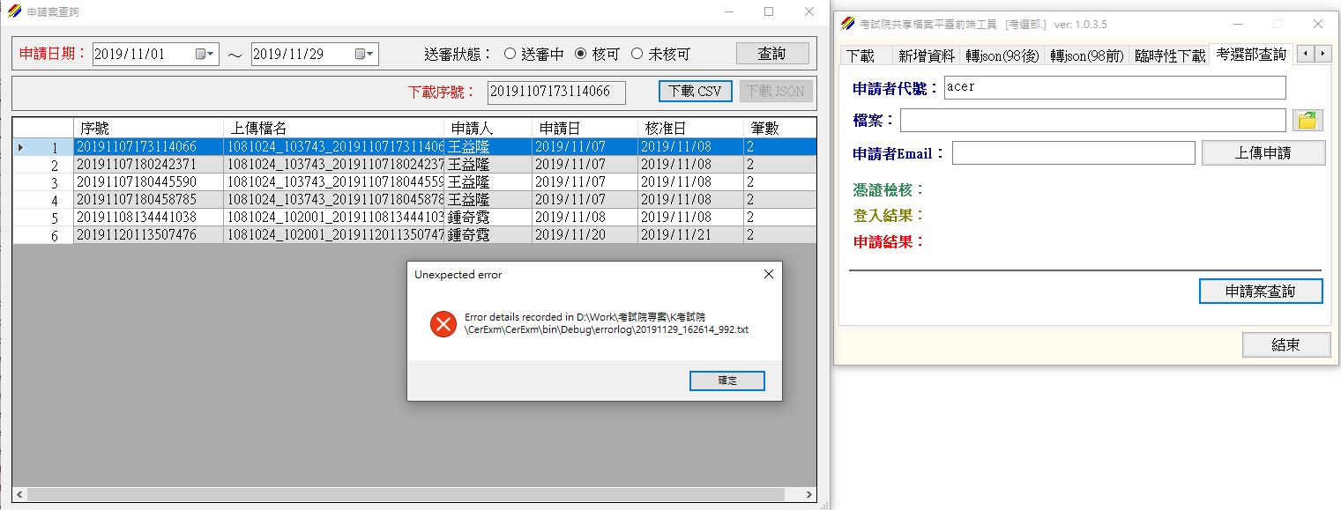

錯誤訊息會出現拒絕存取

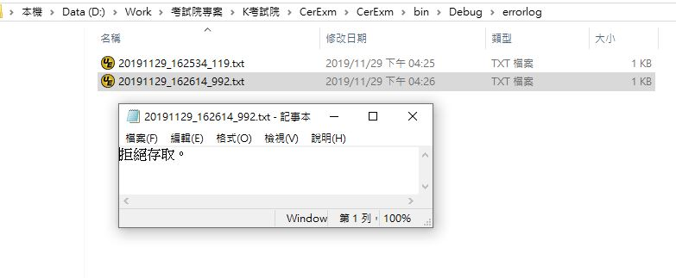

主要是X509Certificate2在new的時候會出現錯誤，這是新版Windows 10的bug

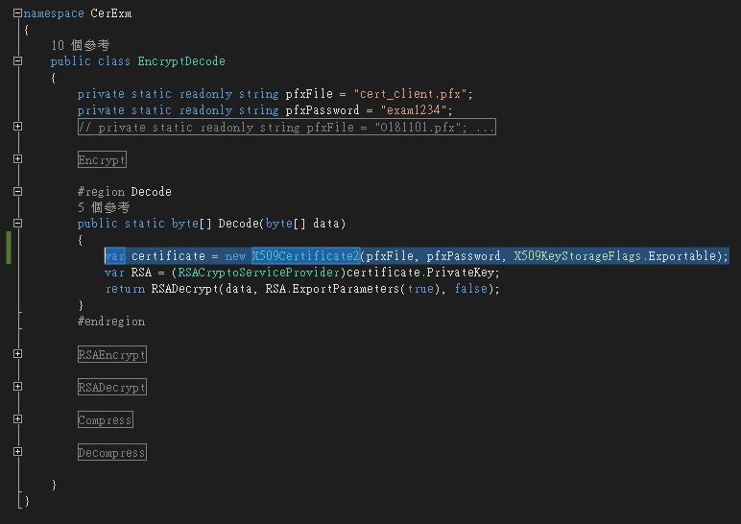

解決方式只要把目錄C:\ProgramData\Microsoft\Crypto\RSA\MachineKeys的Everyon使用者權限加入寫入權限就可解決

